"Заңды тұлғаларда өз өндірісі барысында және құрамында түстi және (немесе) қара металл сынықтары және (немесе) қалдықтары болған мүліктік кешенді сатып алу нәтижесінде пайда болған түсті және қара металл сынықтары мен қалдықтарын өткізу жөніндегі қызметті қоспағанда, заңды тұлғалардың түсті және қара металл сынықтары мен қалдықтарын жинау (дайындау), сақтау, өңдеу және лицензиаттарға өткiзу жөніндегі қызметті жүзеге асыруға лицензия беру, қайта ресімдеу, лицензияның телнұсқаларын беру" мемлекеттік көрсетілетін қызмет регламентін бекіту туралы
Күшін жойған
Атырау облысы әкімдігінің 2014 жылғы 16 мамырдағы № 144 қаулысы. Атырау облысының Әділет департаментінде 2014 жылғы 3 маусымда № 2928 болып тіркелді. Күші жойылды - Атырау облысы әкімдігінің 2015 жылғы 18 желтоқсандағы № 374 қаулысымен
Ескерту. Күші жойылды - Атырау облысы әкімдігінің 18.12.2015 № 374 қаулысымен (жарияланған күнінен кейін күнтізбелік он күн өткен соң қолданысқа енгізіледі).
РҚАО ескертпесі:
Құжаттың мәтінінде түпнұсқаның пунктуациясы мен орфографиясы сақталған.
Қазақстан Республикасының 2013 жылғы 15 сәуірдегі "Мемлекеттік көрсетілетін қызметтер туралы" Заңының 16-бабының 3–тармағына сәйкес Атырау облысы әкімдігі ҚАУЛЫ ЕТЕДІ:
1. Осы қаулының қосымшасына сәйкес "Заңды тұлғаларда өз өндірісі барысында және құрамында түстi және (немесе) қара металл сынықтары және (немесе) қалдықтары болған мүліктік кешенді сатып алу нәтижесінде пайда болған түсті және қара металл сынықтары мен қалдықтарын өткізу жөніндегі қызметті қоспағанда, заңды тұлғалардың түсті және қара металл сынықтары мен қалдықтарын жинау (дайындау), сақтау, өңдеу және лицензиаттарға өткiзу жөніндегі қызметті жүзеге асыруға лицензия беру, қайта ресімдеу, лицензияның телнұүсқаларын беру" мемлекеттік көрсетілетін қызмет регламенті бекітілсін.
2. Осы қаулының орындалуын бақылау Атырау облысы әкімінің орынбасары С. Нақпаевқа жүктелсін.
3. Осы қаулы алғашқы ресми жарияланған күнінен кейін күнтізбелік он күн өткен соң қолданысқа енгізіледі, бірақ "Қазақстан Республикасы Индустрия және жаңа технологиялар министрлiгi өнеркәсiп және экспорттық бақылау саласында көрсететін мемлекеттiк қызметтер стандарттарын бекiту, Қазақстан Республикасы Үкiметiнiң "Өнiмнiң транзитiне рұқсат беру ережесiн бекiту туралы" 2008 жылғы 11 ақпандағы № 130 және "Импорттаушылардың (түпкі пайдаланушылардың) кепілдік міндеттемелерін ресімдеу және олардың орындалуын тексеру ережесін бекіту туралы" 2008 жылғы 12 наурыздағы № 244 қаулыларына өзгерiстер енгiзу туралы" Қазақстан Республикасы Үкіметінің 2014 жылғы 26 ақпандағы № 155 қаулысы қолданысқа енгізілгеннен бұрын емес.
Облыс әкімі | Б. Ізмұхамбетов
Атырау облысы әкімдігінің 2014 жылғы 16 мамырдағы № 144 қаулысына қосымша
Атырау облысы әкімдігінің 2014 жылғы 16 мамырдағы № 144 қаулысымен бекітілген
"Заңды тұлғаларда өз өндiрiсi барысында және құрамында түстi және (немесе) қара металл сынықтары және (немесе) қалдықтары болған мүлiктiк кешендi сатып алу нәтижесiнде пайда болған түстi және қара металл сынықтары мен қалдықтарын өткiзу жөнiндегi қызметтi қоспағанда, заңды тұлғалардың түстi және қара металл сынықтары мен қалдықтарын жинау (дайындау), сақтау, өңдеу және лицензиаттарға өткiзу жөніндегі қызметтi жүзеге асыруға лицензия беру, қайта ресiмдеу, лицензияның телнұсқаларын беру" мемлекеттiк көрсетілетін қызмет регламенті
1. Жалпы ережелер
1. "Заңды тұлғаларда өз өндiрiсi барысында және құрамында түстi және (немесе) қара металл сынықтары және (немесе) қалдықтары болған мүлiктiк кешендi сатып алу нәтижесiнде пайда болған түстi және қара металл сынықтары мен қалдықтарын өткiзу жөнiндегi қызметтi қоспағанда, заңды тұлғалардың түстi және қара металл сынықтары мен қалдықтарын жинау (дайындау), сақтау, өңдеу және лицензиаттарға өткiзу жөніндегі қызметтi жүзеге асыруға лицензия беру, қайта ресiмдеу, лицензияның телнұсқаларын беру" мемлекеттiк көрсетілетін қызмет мемлекеттік көрсетілетін қызметін (бұдан әрі - мемлекеттік көрсетілетін қызмет) жергілікті атқарушы органы "Атырау облысы Энергетика және тұрғын-үй коммуналдық шаруашылық басқармасы" мемлекеттік мекемесі (бұдан әрі – көрсетілетін қызметті беруші), соның ішінде "электрондық үкіметтің": www.e.gov.kz веб-порталы немесе "Е–лицензиялау" www.elicense.kz веб-порталы (бұдан әрі – портал) арқылы көрсетіледі.
2. Мемлекеттік көрсетілетін қызметтің нысаны – электрондық (ішінара автоматтандырылған) және (немесе) қағаз түрінде.
3. Мемлекеттік көрсетілетін қызметтің нәтижесі - заңды тұлғаларда өз өндiрiсi барысында және құрамында түстi және (немесе) қара металл сынықтары және (немесе) қалдықтары болған мүлiктiк кешендi сатып алу нәтижесiнде пайда болған түстi және қара металл сынықтары мен қалдықтарын өткiзу жөнiндегi қызметтi қоспағанда, заңды тұлғалардың түстi және қара металл сынықтары мен қалдықтарын жинау (дайындау), сақтау, өңдеу және лицензиаттарға өткiзу жөнiндегi қызметтi жүзеге асыруға арналған лицензия, қайта ресiмдеу, лицензияның телнұсқасы немесе Қазақстан Республикасы Үкіметінің 2014 жылғы 26 ақпандағы № 155 қаулысымен "Заңды тұлғаларда өз өндiрiсi барысында және құрамында түстi және (немесе) қара металл сынықтары және (немесе) қалдықтары болған мүлiктiк кешендi сатып алу нәтижесiнде пайда болған түстi және қара металл сынықтары мен қалдықтарын өткiзу жөнiндегi қызметтi қоспағанда, заңды тұлғалардың түстi және қара металл сынықтары мен қалдықтарын жинау (дайындау), сақтау, өңдеу және лицензиаттарға өткiзу жөніндегі қызметтi жүзеге асыруға лицензия беру, қайта ресiмдеу, лицензияның телнұсқаларын беру" мемлекеттiк көрсетілетін қызмет стандартымен бекітілген "Заңды тұлғаларда өз өндiрiсi барысында және құрамында түстi және (немесе) қара металл сынықтары және (немесе) қалдықтары болған мүлiктiк кешендi сатып алу нәтижесiнде пайда болған түстi және қара металл сынықтары мен қалдықтарын өткiзу жөнiндегi қызметтi қоспағанда, заңды тұлғалардың түстi және қара металл сынықтары мен қалдықтарын жинау (дайындау), сақтау, өңдеу және лицензиаттарға өткiзу жөніндегі қызметтi жүзеге асыруға лицензия беру, қайта ресiмдеу, лицензияның телнұсқаларын беру" мемлекеттiк көрсетілетін қызмет стандартының (бұдан әрі – Стандарт) 10-тармағында көзделген жағдайларда және негіздер бойынша мемлекеттік қызметті көрсетуден бас тарту туралы дәлелді жауап.
2. Мемлекеттік қызмет көрсету процесінде көрсетілетін қызметті берушінің құрылымдық бөлімшелерінің (қызметкерлерінің) іс-қимылдар тәртібін сипаттау
4. Мемлекеттік қызмет көрсету бойынша рәсімнің (іс-қимылдың) басталуы үшін Стандарттың 1-қосымшасына сәйкес заңды тұлға үшін белгіленген нысандағы өтініші немесе еркін нысандағы өтініші немесе көрсетілетін қызметті алушының электрондық-цифрлық қол таңбасымен (бұдан әрі – ЭЦҚ) куәландырылған электрондық құжат нысанындағы сауал салу негіз болып табылады.
5. Қызмет көрсету процесінің құрамына кіретін әрбір рәсімнің (іс-қимылдың) мазмұны, оны орындау ұзақтығы:
1) көрсетілетін қызметті берушінің кеңсесі құжаттарды қабылдауды, оларды тіркеуді жүргізеді – 15 минут. Нәтижесі – құжаттар топтамасын қабылдау күнiн және уақытын көрсете отырып, қызмет алушы өтінішінің көшiрмесiндегі көрсетiлетiн қызметтi берушiнің кеңсесiнде тiркелгенi туралы белгi;
2) көрсетілетін қызметті берушінің басшылығы құжаттармен танысады – 15 минут. Нәтижесі – орындау үшін жауапты орындаушыны анықтау;
3) көрсетілетін қызметті берушінің жауапты орындаушысы Стандарттың 9-тармағында көрсетілген тізбеге сәйкес құжаттардың толықтығын тексереді – 1 жұмыс күні, біліктілік талаптарға сәйкестігін - 14 жұмыс күні (лицензия беру кезінде), 14 жұмыс күні (лицензияны қайта ресiмдеу кезінде), 1 жұмыс күні (лицензияның телнұсқасын беру кезінде). Нәтижесі – лицензия, немесе лицензия телнұсқасын, немесе құжаттар пакеті толық болмаған, біліктілік талаптарға сәйкес келмеген кезде мемлекеттік көрсетілетін қызметтен бас тарту туралы дәлелдi жауапты әзірлеу;
4) көрсетілетін қызметті берушінің басшылығы құжаттармен танысады – 15 минут. Нәтижесі - лицензияға, немесе лицензия телнұсқасына немесе мемлекеттік көрсетілетін қызметті беруден бас тарту туралы дәлелдi жауапқа қол қою;
5) көрсетілетін қызметті берушінің кеңсесі лицензияны, немесе лицензия телнұсқасын, немесе мемлекеттік көрсетілетін қызметтен бас тарту туралы дәлелдi жауапты көрсетілетін қызметті алушыға береді – 15 минут. Нәтижесі – мемлекеттік қызмет көрсету жөніндегі журналда көрсетілетін қызметті алушының қолы.
3. Мемлекеттік қызмет көрсету процесінде көрсетілетін қызметті берушінің құрылымдық бөлімшелерінің (қызметкерлерінің) өзара іс-қимыл тәртібін сипаттау
6. Мемлекеттік қызметті көрсету процесіне қатысатын көрсетілетін қызметті берушінің құрылымдық бөлімшелерінің (қызметкерлерінің) тізбесі:
1) көрсетілетін қызметті берушінің кеңсесі;
2) көрсетілетін қызметті берушінің басшылығы;
3) көрсетілетін қызметті берушінің жауапты орындаушысы.
7. Әрбір рәсімдердің (іс-қимылдың) ұзақтығын көрсете отырып, құрылымдық бөлімшелері (қызметкерлер) арасындағы рәсімдер (іс-қимылдар) реттілігінің сипаттамасы осы регламенттің 1-қосымшасында келтірілген.
4. Мемлекеттік қызмет көрсету процесінде халыққа қызмет көрсету орталығымен және (немесе) өзге де көрсетілетін қызметті берушілермен өзара іс-қимыл тәртібін, сондай-ақ ақпараттық жүйелерді пайдалану тәртібін сипаттау
9. Көрсетілетін қызметті берушінің және қызметті алушының портал арқылы қадамдық іс-қимылы және шешімі (мемлекеттік қызмет көрсетуге тартылған ақпараттық жүйелердің функционалдық өзара іс-қимылдарының диаграммасы осы Регламенттің 2-қосымшасында келтірілген):
1) көрсетілетін қызметті алушы өзінің электрондық цифрлық қолтаңба тіркеу куәлігінің көмегімен порталда тіркеуді жүзеге асырады, ол көрсетілетін қызметті алушы компьютерінің интернет-браузерінде сақталады (портал тіркелмеген көрсетілетін қызметті алушылар үшін жүзеге асырылады);
2) 1-процесс – көрсетілетін қызметті алушының компьютерінің интернет-браузерінде ЭЦҚ тіркеу куәлігін бекіту, мемлекеттік қызметті алу үшін порталда көрсетілетін қызметті алушының пароль енгізу процесі (авторландыру процесі);
3) 1-шарт – порталда тіркелген көрсетілетін қызметті алушы туралы деректердің түпнұсқалығын жеке сәйкестендіру нөмірі/ бизнес-сәйкестендіру нөмірінің логині (ЖСН/БСН) және пароль арқылы тексеру;
4) 2-процесс – көрсетілетін қызметті алушы деректерінде бұзушылықтардың болуымен байланысты порталда авторландырудан бас тарту туралы хабарламаны қалыптастыру;
5) 3-процесс – осы Регламентте көрсетілген "Е-лицензиялау" мемлекеттік деректер базасының ақпараттық жүйесінде (бұдан әрі - МДБ АЖ) көрсетілетін қызметті алушының қызметті таңдауы, қызметті көрсету үшін сұрау нысанын экранға шығару және электрондық түрде қажетті құжаттардың сұрау нысанына бекітумен, форматтық талаптар мен оның құрылымын ескерумен көрсетілетін қызметті алушының нысанды толтыруы (деректерді енгізу);
6) 4-процесс – қызметті "электрондық үкіметтің" төлем шлюзі (бұдан әрі –ЭҮТШ) төлеу, одан кейін бұл ақпарат "Е-лицензиялау" МДБ АЖ түседі;
7) 2-шарт - қызмет көрсеткені үшін төлем фактісін "Е-лицензиялау" МДБ АЖ тексеру;
8) 5-процесс – қызметті көрсеткені үшін төлемдердің "Е-лицензиялау" МДБ АЖ болмауына байланысты сұратылған қызметтен бас тарту туралы хабарламаны құру;
9) 6-процесс – сұрауды куәландыру (қол қою) үшін көрсетілетін қызметті алушының ЭЦҚ тіркеу куәлігін таңдауы;
10) 3-шарт – ЭЦҚ тіркеу куәлігінің қолданылу мерзімін және тізімде кері қайтарылған тіркеу куәліктерінің (жойылған) жоқ болуын, сондай-ақ сұрауда көрсетілген ЖСН/БСН және ЭЦҚ тіркеу куәлігінде көрсетілген ЖСН/БСН сәйкестендіру деректерінің сәйкестігін ЭҮП тексеру;
11) 7-процесс – көрсетілетін қызметті алушының ЭЦҚ түпнұсқалығын растамаумен байланысты сұратылған қызметтен бас тарту туралы хабарлама қалыптастыру;
12) 8-процесс – көрсетілетін қызметті алушының ЭЦҚ арқылы қызмет көрсетуге арналған сұрау салудың толтырылған (енгізілген деректер) нысанын куәландыру (қол қою);
13) 9-процесс – "Е-лицензиялау" МДБ АЖ электрондық құжатты (көрсетілетін қызметті алушының сұрауын) тіркеу және "Е-лицензиялау" МДБ АЖ сұрау салуды өңдеу;
14) 4-шарт – лицензия беру үшін көрсетілетін қызметті алушының біліктілік талаптарына және негіздерге сәйкестігін көрсетілетін қызмет берушінің тексеруі;
15) 10-процесс – көрсетілетін қызметті алушының "Е-лицензиялау" МДБ АЖ деректерінде бұзушылықтарының бар болуына байланысты сұратылған қызметтен бас тарту туралы хабарлама қалыптастыру;
16) 11-процесс – көрсетілетін қызметті алушының порталда қалыптастырған қызмет нәтижелерін (электрондық лицензия, қайта ресімдеу, лицензияның телнұсқаларын беру, қызмет көрсетуден бас тарту туралы дәлелді жауап) алуы. Электрондық құжат көрсетілетін қызметті берушінің уәкілетті тұлғасының ЭЦҚ пайдаланумен құрылады.
10. "Заңды тұлғаларда өз өндірісі барысында және құрамында түстi және (немесе) қара металл сынықтары және (немесе) қалдықтары болған мүліктік кешенді сатып алу нәтижесінде пайда болған түсті және қара металл сынықтары мен қалдықтарын өткізу жөніндегі қызметті қоспағанда, заңды тұлғалардың түсті және қара металл сынықтары мен қалдықтарын жинау (дайындау), сақтау, өңдеу және лицензиаттарға өткiзу жөніндегі қызметті жүзеге асыруға лицензия беру, қайта ресімдеу, лицензияның телнұсқаларын беру" мемлекеттік көрсетілетін қызметтің бизнес-процестерінің анықтамалығы осы Регламенттің 3-қосымшасында көрсетілген.
Ескерту. Регламент 10-тармақпен толықтырылды - Атырау облысы әкімдігінің 29.08.2014 № 266 қаулысымен (алғашқы ресми жарияланған күнінен кейін күнтізбелік он күн өткен соң қолданысқа енгізіледі).
"Заңды тұлғаларда өз өндiрiсi барысында және құрамында түстi және (немесе) қара металл сынықтары және (немесе) қалдықтары болған мүлiктiк кешендi сатып алу нәтижесiнде пайда болған түстi және қара металл сынықтары мен қалдықтарын өткiзу жөнiндегi қызметтi қоспағанда, заңды тұлғалардың түстi және қара металл сынықтары мен қалдықтарын жинау (дайындау), сақтау, өңдеу және лицензиаттарға өткiзу жөніндегі қызметтi жүзеге асыруға лицензия беру, қайта ресiмдеу, лицензияның телнұсқаларын беру" мемлекеттік көрсетілетін қызмет регламентіне 1-қосымша
Рәсімдердің (іс-қимылдың) ұзақтығын көрсете отырып, құрылымдық бөлімшелері (қызметкерлері) арасындағы рәсімдер (іс қимылдар) реттілігінің сипаттамасы

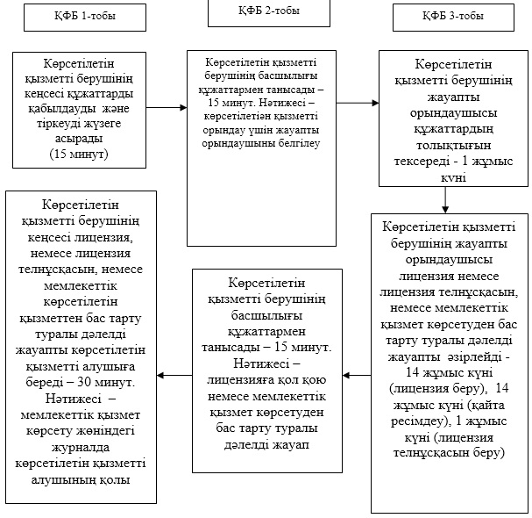

"Заңды тұлғаларда өз өндiрiсi барысында және құрамында түстi және (немесе) қара металл сынықтары және (немесе) қалдықтары болған мүлiктiк кешендi сатып алу нәтижесiнде пайда болған түстi және қара металл сынықтары мен қалдықтарын өткiзу жөнiндегi қызметтi қоспағанда, заңды тұлғалардың түстi және қара металл сынықтары мен қалдықтарын жинау (дайындау), сақтау, өңдеу және лицензиаттарға өткiзу жөніндегі қызметтi жүзеге асыруға лицензия беру, қайта ресiмдеу, лицензияның телнұсқаларын беру" мемлекеттік көрсетілетін қызмет регламентіне 2-қосымша
Портал арқылы мемлекеттік қызметті көрсету кезіндегі ақпараттық жүйелердің функционалдық өзара іс-қимылдың диаграммасы

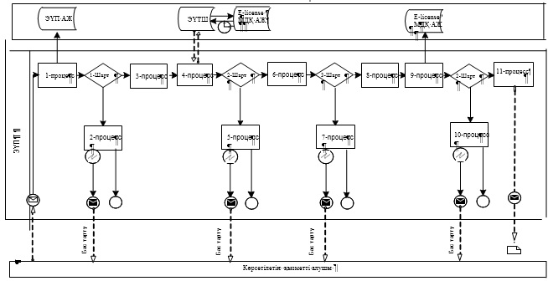

Шартты белігілер:

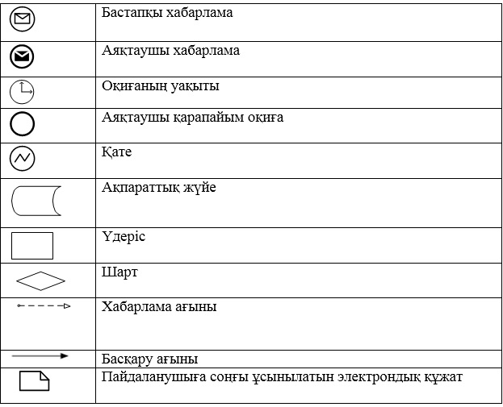

"Заңды тұлғаларда өз өндірісі барысында және құрамында түстi және (немесе) қара металл сынықтары және (немесе) қалдықтары болған мүліктік кешенді сатып алу нәтижесінде пайда болған түсті және қара металл сынықтары мен қалдықтарын өткізу жөніндегі қызметті қоспағанда, заңды тұлғалардың түсті және қара металл сынықтары мен қалдықтарын жинау (дайындау), сақтау, өңдеу және лицензиаттарға өткiзу жөніндегі қызметті жүзеге асыруға лицензия беру, қайта ресімдеу, лицензияның телнұсқаларын беру" мемлекеттік көрсетілетін қызмет регламентіне 3-қосымша
"Заңды тұлғаларда өз өндірісі барысында және құрамында түстi және (немесе) қара металл сынықтары және (немесе) қалдықтары болған мүліктік кешенді сатып алу нәтижесінде пайда болған түсті және қара металл сынықтары мен қалдықтарын өткізу жөніндегі қызметті қоспағанда, заңды тұлғалардың түсті және қара металл сынықтары мен қалдықтарын жинау (дайындау), сақтау, өңдеу және лицензиаттарға өткiзу жөніндегі қызметті жүзеге асыруға лицензия беру, қайта ресімдеу, лицензияның телнұсқаларын беру" мемлекеттік қызмет көрсетудің бизнес-процестерінің анықтамалығы
Ескерту. Регламент 3-қосымшамен толықтырылды - Атырау облысы әкімдігінің 29.08.2014 № 266 қаулысымен (алғашқы ресми жарияланған күнінен кейін күнтізбелік он күн өткен соң қолданысқа енгізіледі).
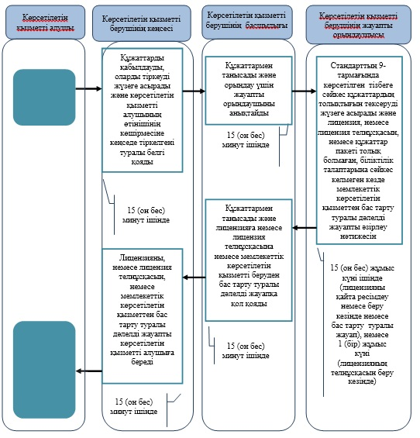
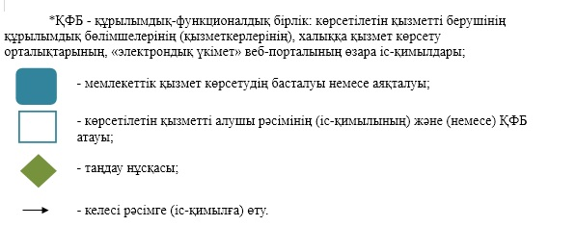

© 2012. Қазақстан Республикасы Әділет министрлігінің «Қазақстан Республикасының Заңнама және құқықтық ақпарат институты» ШЖҚ РМК

